**Матрашило Базыль Лаврынов (Matryszyło Bazyli)**

1 января 1788 г – крещение (НИАБ 136-13-894, лист 3об, №2/1788-р (ориг)), (РГИА 823-2-18, лист 235об,№2/1788-р (коп)).

**НИАБ 136-13-894:** Лист 3об. **Метрическая запись №2/1788-р (ориг).**

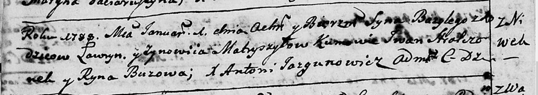

Дедиловичская Покровская церковь. 1 января 1788 года. Метрическая запись о крещении.

Matryszyło Bazyli – сын родителей с деревни Нивки.

Matryszyło Ławryn – отец.

Matryszyłowa Zynowiia – мать.

Stralczonek Jwan - кум.

Buzowa Ryna - кума.

Jazgunowicz Antoniusz – ксёндз.

**РГИА 823-2-18:** Лист 235об. **Метрическая запись №2/1788-р (коп).**

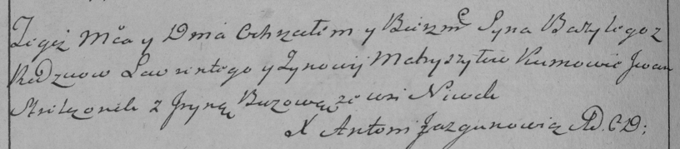

Дедиловичская Покровская церковь. 1 января 1788 года. Метрическая запись о крещении.

Metryszyło Bazyli – сын родителей с деревни Нивки.

Metryszyło Łaurenty – отец.

Metryszyłowa Zynowija – мать.

Stralczonek Jwan– кум.

Buzowa Jryna- кума.

Jazgunowicz Antoni– ксёндз.